Príručka inštalácie programu SmartGuard/BrainyGuard
- Kompatibilita s OS: Windows 7, 8, 10.
- Doba inštalácie: 5 až 20 min

- Rozbaľte ZIP súbor a spustite inštaláciu programu.
- SmartGuard vie ukončiť beh iných programov, napr. hier alebo internetových prehliadačov, preto na začiatku inštalácie Windows zobrazí varovné okno. Kliknite na Ďalšie informácie.
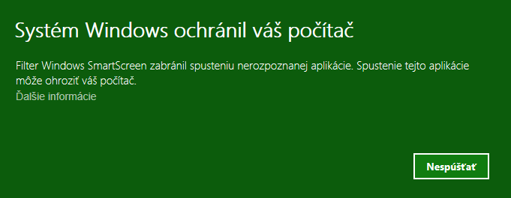

- Kliknite na Spustiť aj v tomto prípade.
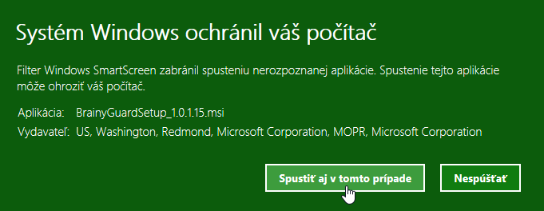

- Začne sa pripravovať inštalácia programu. Môže trvať aj 10 minút.
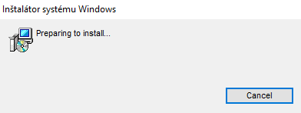

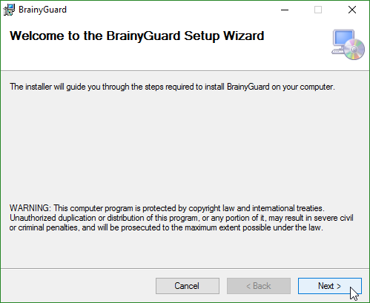
- Vyberte si, či chcete GUARD nainštalovať na všetky účty Everyone (odporúčame na počítači využívanom výlučne deťmi) alebo len pre detský účet Just me, v ktorom ste aktuálne prihlásený (odporúčame na počítači využívanom aj rodičmi). Potvrďte svoju voľbu tlačidlom Next.
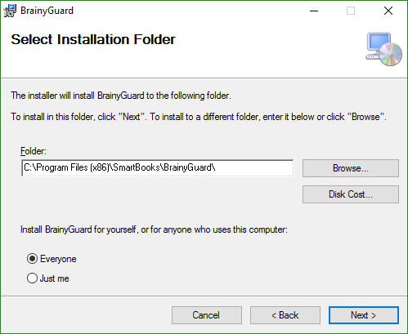
- Potvrďte inštaláciu tlačidlom Next.
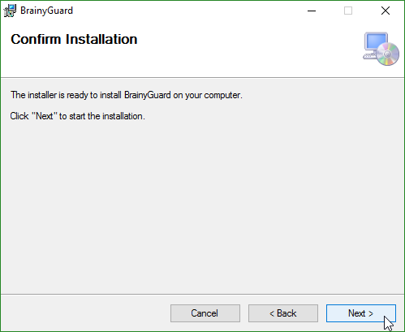
- Inštalácia môže trvať až 10 minút, čakajte.
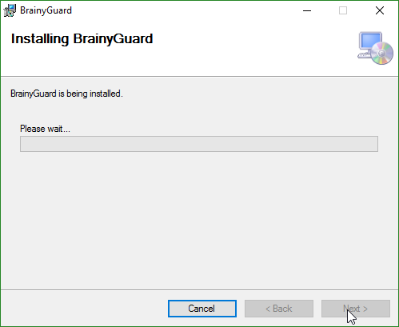
- Zatvorte záverečné okno po úspešnej inštalácii cez Close.
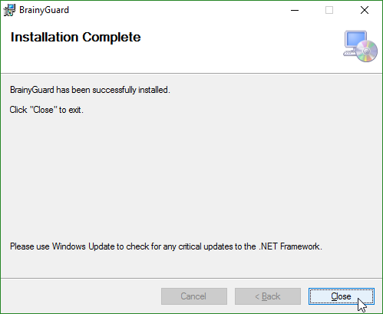

- Reštartujte svoj počítač (alebo vypnite ho a zapnite), aby sa inštalácia korektne dokončila.
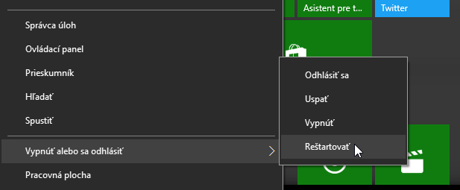

- Program SmartGuard/BrainyGuard sa po prihlásení spustí automaticky a vyžiada si prihlásenie rodiča. Vaše prihlasovacie údaje sú rovnaké, ako máte do konta rodiča v SmartBooks. Program je možné spustiť i priamo z pracovnej plochy, kde sa vytvoril zástupca s modrou ikonou.
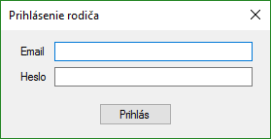
- Ak uvediete nesprávne prihlasovacie údaje rodiča, program zobrazí hlásenie:
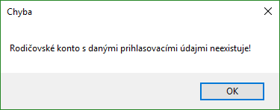
A následne

Kliknite na Nastavenia vpravo hore a opravte prihlasovacie údaje rodiča.
